

**Tecnologias para doenças hipertensivas**

**Rio de Janeiro**

**Agosto / 2014**

Instituto Nacional da Propriedade Industrial - INPI

Presidente: Otávio Brandelli

Vice-Presidente: Ademir Tardelli

Diretoria de Cooperação para o Desenvolvimento - Dicod

Diretora: Denise Gregory

Centro de Disseminação da Informação Tecnológica - Cedin

Coordenador: Luiz Gomes Ribeiro Filho

Coordenação de Pesquisa em Inovação e Propriedade Intelectual - Copip

Rafaela Di Sabato Guerrante

Seção de Administração de Programas - Sepad

**Autores e Colaboradores**

Bernardo Furtado Nunes

Flávia Romano Villa Verde

Cristina D’Urso de Souza Mendes Santos

Alexandre Lopes Lourenço

Priscila Rohem dos Santos

Rafaela Di Sabato Guerrante

Ficha catalográfica elaborada pela Biblioteca Economista Cláudio Treiguer – INPI

| N972t Nunes, Bernardo Furtado  Tecnologias para doenças hipertensivas / Bernardo Furtado Nunes e Flávia  Romano Villa Verde; Organização: Priscila Rohem dos Santos e Rafaela Di  Sabato Guerrante. Rio de Janeiro: Instituto Nacional da Propriedade Industrial –  INPI, Diretoria de Cooperação para o Desenvolvimento – DICOD, Centro de  Disseminação da Informação Tecnológica – CEDIN, Coordenação de Pesquisa  em Inovação e Propriedade Intelectual – COPIP, Seção de Administração de  Programas – SEPAD, 2014.      Radar Tecnológico - 6 f.; il.; tabs.      1. Patente – Tecnologia – Doença hipertensiva 2. Patente – Informação  Tecnológica 3. Patente – Saúde Pública I. Instituto Nacional da Propriedade  Industrial (Brasil). II. Villa Verde, Flávia Romano III. Santos, Priscila Rohem  dos.; IV. Guerrante, Rafaela Di Sabato; V. Título.    CDU: 347.771:615 |
| --- |

**APRESENTAÇÃO**

O Centro de Disseminação da Informação Tecnológica – CEDIN apresenta o novo produto do INPI: o Radar Tecnológico, com foco em tecnologias/setores elencados como prioritários pelo governo brasileiro. Os dados patentários são tratados e exibidos de modo visual, na forma de gráficos e tabelas. O novo produto apresenta a informação tecnológica de patentes em formato amigável, buscando facilitar seu entendimento e uso efetivo. O público alvo do Radar Tecnológico constitui-se de associações de empresas de base tecnológica, formadas por empresas de diferentes portes, órgãos de fomento e instituições de pesquisa.

O Radar Tecnológico permitirá, entre outros aspectos, identificar tecnologias passíveis de **exploração no território nacional,** sem a violação de direitos patentários (liberdade de operação); além de estimular negociações e parcerias para o desenvolvimento tecnológico. Considerar a informação contida em patentes como instrumento para avaliação do cenário de determinado setor tecnológico gera subsídios à gestão dos direitos de propriedade industrial (PI).

O conceito de liberdade de operação, do termo em inglês “*freedom to operate*” (FTO), significa que, para um dado produto e/ou processo, não há violação de direitos de PI em determinado território. Este conceito se baseia no fato de que a **proteção patentária é territorial,** já que confere ao titular **o direito de explorar** (usar, vender, importar**)** determinada tecnologia e o direito **de impedir que terceiros** façam a exploração **no território** onde a patente foi **concedida**. Cabe a cada país – baseado na legislação local e respeitando os acordos internacionais dos quais é signatário – decidir se a invenção é patenteável ou não.

A contrapartida do sistema de patentes ao período no qual o titular (depositante) usufrui deste direito – 20 anos, no caso de Patentes de Invenção – é a divulgação da tecnologia. Isso significa que o depositante de um pedido de patente deverá descrever em detalhes nesse documento, a tecnologia por ele desenvolvida. Após no máximo 18 meses, esse documento será publicado e estará disponível em bases de dados (internet), podendo ser recuperado gratuitamente. Desta maneira, as bases de dados de patentes consistem em importantes fontes de informação tecnológica e jurídica.

Este Radar Tecnológico tem como escopo acompanhar o desenvolvimento tecnológico na área de tecnologias de **tratamento, prevenção e diagnóstico para doenças hipertensivas**. Este tema foi definido como foco prioritário para monitoramento no âmbito do acordo de cooperação técnica entre o INPI e a Agência Brasileira de Inovação (Finep).

Para determinar a estratégia de busca em bases de dados de patentes, é necessário definir o período do monitoramento e o enquadramento do setor de acordo com a Classificação Internacional de Patentes (CIP)[1]. O período estabelecido para este Radar Tecnológico foi de **2009 a 2013** (data de publicação); e, para delimitar o campo/área de busca, adotou-se a CIP relacionada fármacos para o tratamento de distúrbios do sistema cardiovascular, particularmente anti-hipertensivos (A61P 09/12). Os documentos de patente[2] foram obtidos em consulta à base do Escritório Europeu de Patentes[3], que abriga documentação patentária de mais de 90 países e utiliza a classificação CIP para organização e recuperação dos documentos de patente.

Neste Radar Tecnológico são consideradas as convenções descritas a seguir:

**Documento de patente**: Pedidos depositados e patentes concedidas.

**Família de documentos de patente**: Um mesmo invento pode ser protegido por patente em diferentes territórios. Para este invento, são geradas publicações equivalentes (documentos de patente), compondo, assim, uma família de documentos de patentes.

**Patent Cooperation Treaty** **(PCT)**: em português, Tratado de Cooperação em Matéria de Patentes. É um acordo administrado no âmbito da Organização Mundial da Propriedade Intelectual (WIPO)[4]. Este acordo facilita o depósito em diferentes territórios, uma vez que reduz os custos, provê 12 meses para a decisão de depositar em mais países e 18 meses adicionais para a efetivação dos depósitos, totalizando 30 meses para a entrada na fase nacional nos estados membros do PCT, nos quais a proteção patentária é almejada.

**Documento WO**: O documento de patente com número de publicação iniciado pelo código de país (*country code*) WO gera apenas uma publicação (documento de patente), que indica que o depositante beneficiou-se do PCT. Este documento de patente não gera, por si só, proteção da invenção.

**Documentos livres no Brasil:** contêm tecnologias para as quais foram depositados pedidos de patente em outros territórios, porémnão no Brasil, considerando-se os prazos estipulados nas leis e acordos vigentes.

**Documentos que podem vir a ser depositados no Brasil:** a quantidade desses documentos apresentada neste Radar Tecnológico é estimada, levando-se em consideração os pedidos que entraram via PCT e que, deste modo, ainda estão dentro do período estipulado para indicar interesse em requerer proteção no Brasil (até 30 meses após o primeiro depósito).

**Livre para operar (livres)**: Neste Radar Tecnológico, estão representados como livres os pedidos de patente que não foram depositados no Brasil (itens 1 e 3) e os que, após terem sido depositados no Brasil tornaram-se livres por terem sido indeferidos, arquivados definitivamente ou que tiveram o prazo de vigência da proteção terminado (item 2).

**Relevância do documento de patente:** Famílias de documentos de patente que contêm membros equivalentes depositados na Europa (EP), no Japão (JP) e nos Estados Unidos (US), ou seja, as chamadas “triadic patents”, e que também têm depósitos via PCT (WO), podem conter tecnologias potencialmente relevantes. Isso significa que o depositante manifestou interesse em proteger sua invenção em diferentes territórios/mercados. Famílias de patente desse tipo, que não tenham documentos depositados no Brasil, podem apresentar tecnologias de relevância mundial e passíveis de exploração comercial no território brasileiro.

1. **Cenário patentário referente a tecnologias para doenças hipertensivas**

O número de famílias de documentos (inventos) para o período 2009-2013, relacionados à classificação correspondente a fármacos aplicados no tratamento de distúrbios do sistema cardiovascular, especificamente anti-hipertensivos (A61P 09/12) é de 2.064. As famílias de documentos que não contém depósitos correspondentes no Brasil (livre) somam 1.813; os documentos que podem vir a ser depositados no Brasil (devido ao prazo dado pelo PCT) são 39 e os documentos depositados no Brasil totalizam 212.

1. **Análise do status dos documentos de patente depositados no Brasil**

Para a parcela de 212 documentos, que corresponde aos pedidos de patente depositados no Brasil, o status atual é descrito a seguir (Gráfico 1).

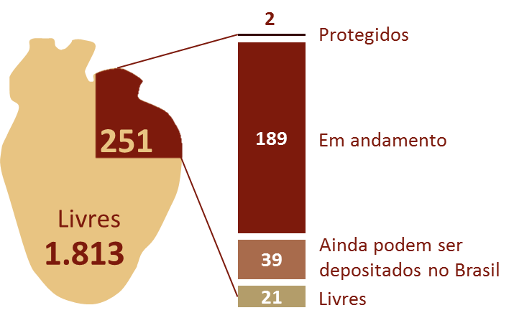

**Gráfico 1: Liberdade de Operação no Brasil – tecnologias para doenças hipertensivas**

Os pedidos com status “em andamento” (89%) compreendem aqueles cuja última publicação de decisão na Revista da Propriedade Industrial (RPI)[5] está relacionada a: i) pedidos publicados; ii) pedidos que deram entrada no Brasil via PCT (notificação de entrada na fase nacional); iii) pedidos em exame no INPI. Também pode conter documentos arquivados cuja resposta do depositante ao INPI não ocorreu no prazo estipulado (pagamento de taxas ou resposta a algum tipo de exigência). Estes pedidos arquivados podem convergir para o arquivamento definitivo e, assim, tornarem-se livres.

Os documentos classificados como livres (10%), cujas tecnologias estão livres para exploração no Brasil, são documentos de patente: i) que foram arquivados definitivamente; ii) cuja patente foi extinta; ou iii) que foram indeferidos pelo INPI.

Os documentos considerados protegidos (1%) são aqueles que foram deferidos/concedidos[6] ou com status de emissão da carta patente.

1. **Análise de liberdade de operação no Brasil**

Com base no cenário apresentado no item 1, e no status dos pedidos de patente depositados no Brasil apresentado no item 2, é possível concluir que, de 2.064 famílias de documentos de patentes relacionados a fármacos para o tratamento doenças hipertensivas, apenas 212 foram depositados no Brasil. Dos 212 pedidos de patente depositados no Brasil, 10% tratam de tecnologias que estão livres para exploração no Brasil; enquanto apenas 1% representa tecnologias protegidas (patentes concedidas). As patentes concedidas poderiam revelar tecnologias passíveis de licenciamento.

A representação do Gráfico 1, na página anterior, ilustra estas informações.

1. **Análise dos principais depositantes**

Do número total de famílias de documentos de patentes (inventos), foram identificados, entre os principais depositantes, três empresas orientais, Daiichi Sankyo, Taisho Pharma e Lunan Pharm, e duas empresas ocidentais: Novartis e Sanofi Aventis.

Dos principais depositantes, a Novartis tem maior interesse em proteger seus inventos no Brasil. O Gráfico 2, a seguir, indica os cinco principais depositantes, bem como o número de pedidos depositados no Brasil versus o número total de pedidos de patentes.

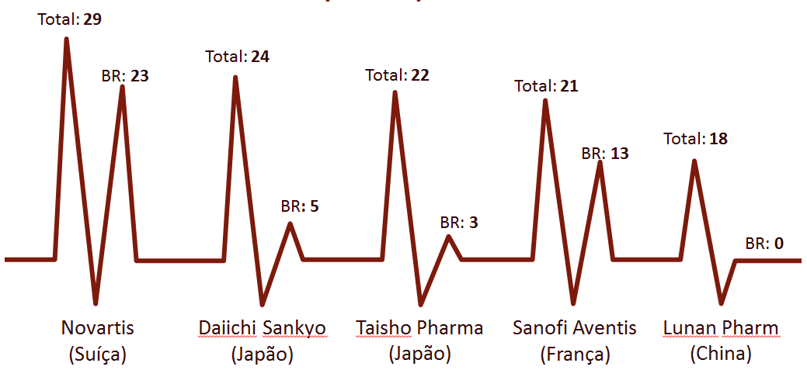

**Gráfico 2: Principais depositantes de pedidos de patente**

1. **Áreas Tecnológicas**

Com base nas CIP mais recorrentes nessa amostra de 2.064 documentos de patente acerca de tecnologias relacionadas a fármacos para as doenças hipertensivas, foram criadas categorias de aplicação (medicamentos, alimentos e investigação e diagnóstico), conforme exposto na Tabela 1.

**Tabela 1: Classificação Internacional de Patentes, seu significado, categoria de aplicação e número de inventos no período 2009-2013**

|  |  |  |  |
| --- | --- | --- | --- |
| **CIP** | **Significado do código da CIP** | **Categoria de produto** | **Quantidade de inventos (famílias)** |
| **A21** | Cozedura ao forno; equipamento para preparo ou processamento de massas; massas para cozedura ao forno | Alimentos | 248 |
| **A22** | Matança de animais; beneficiamento da carne; processamento de aves domésticas ou peixes |
| **A23** | Alimentos ou produtos alimentícios; seu beneficiamento, não abrangido por outras classes |
| **G01N** | Investigação ou análise dos materiais pela determinação de suas propriedades químicas ou físicas | Investigação ou análise | 46 |
| **A61P** | Atividade terapêutica de compostos químicos ou de preparações medicinais | Medicamentos | 2.064 |

Um documento de patente pode apresentar mais de uma classificação que representa a invenção descrita. Isso justifica que o somatório (número total de famílias de documentos) apresentado na tabela 1, ou seja, 2.358, é maior que o número de documentos da amostra considerada neste Radar Tecnológico, conforme apresentado no Gráfico 1 (2.064 famílias).

1. **Nuvem de palavras**

Com base nos títulos dos documentos de patentes resgatados com a estratégia de busca proposta para esse Radar Tecnológico, foi elaborada uma nuvem de palavras com as 100 palavras mais recorrentes. O tamanho da palavra nessa nuvem está relacionado com a frequência com que ela aparece nos títulos dos documentos. Assim, palavras maiores são palavras mais recorrentes.

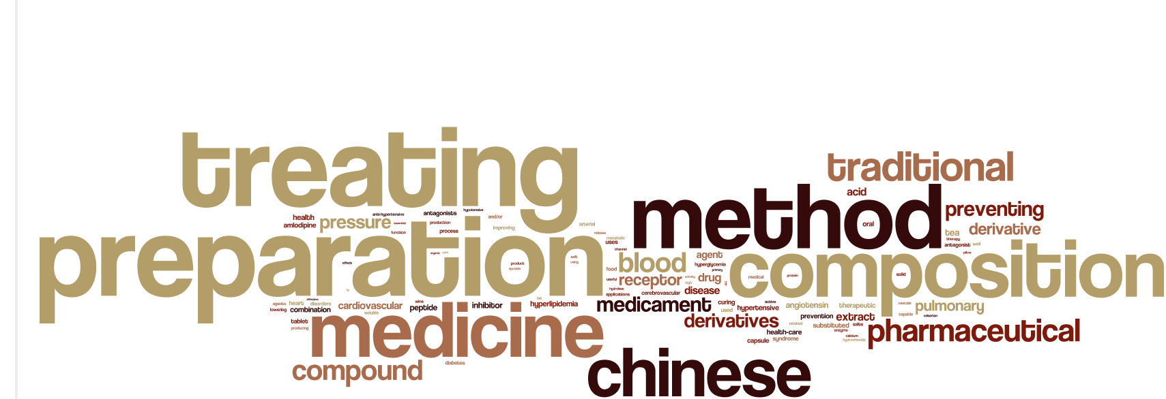

**Figura 1: Nuvem das 100 palavras mais recorrentes nos títulos dos documentos de patente**

1. **Origem das tecnologias para doenças hipertensivas:**

A identificação do país de origem da tecnologia constitui-se averiguar o local onde ocorreu o primeiro depósito do pedido de patente. Em outras palavras, extrai-se a informação do país de origem de uma tecnologia através do pedido prioritário mais antigo de cada família de patente.

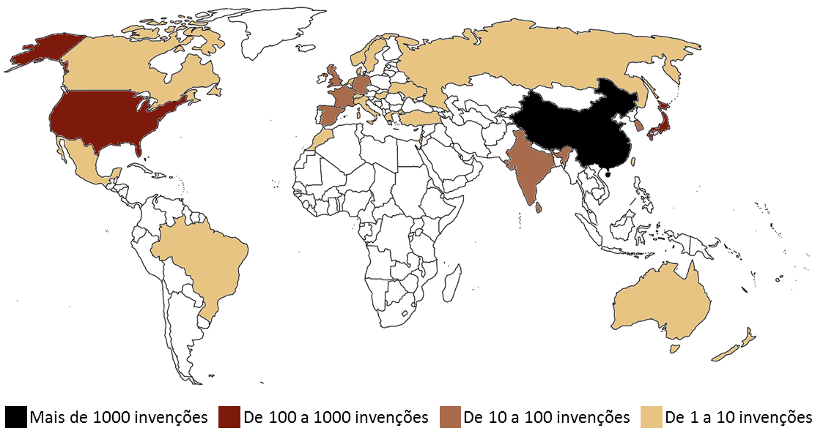

**Figura 2: Origem das tecnologias para doenças hipertensivas no período de 2009 a 2013**

**Considerações Finais**

* Caso os dados apresentados neste Radar Tecnológico despertem interesse para fins de licenciamento de tecnologias, recomenda-se que o(s) depositante (s) da (s) patente (s) em questão seja (m) contatado (s).
* A atuação do INPI, nesse âmbito, se dá por meio da averbação de contratos de exploração de patentes, de acordo com as cláusulas estabelecidas entre as partes (depositante da patente e interessado no seu licenciamento). Para mais informações: <<http://www.inpi.gov.br/portal/artigo/guia_basico_contratos_de_tecnologia>>
* Quando há interesse por parte do titular (depositante), a patente pode ser ofertada para licenciamento. Recomenda-se que seja utilizado o instrumento “oferta de licença”, uma publicação que se dá na Revista da Propriedade Industrial (RPI). Tal artifício está estabelecido na Lei nº 9279/96 (Arts. 64-67). Para mais informações: <<http://www.planalto.gov.br/ccivil_03/leis/l9279.htm>>
* Caso haja outros interesses específicos em relação aos documentos de patente, é possível fazer buscas gratuitas em bases de dados disponíveis na internet, como no Portal do INPI (www.inpi.gov.br) ou no Escritório Europeu de Patentes (Espacenet), disponível em: <<http://worldwide.espacenet.com>> . Para auxiliar nestes casos, o INPI disponibilizou um Manual Básico de Buscas em seu Portal: <<http://www.inpi.gov.br/portal/artigo/guia_pratico_para_buscas_de_patentes>>
* O INPI também disponibiliza um serviço de buscas ao público, mediante pagamento, cujas informações estão disponíveis em <<http://www.inpi.gov.br/portal/artigo/busca_de_patentes>>.
* Uma planilha com dados bibliográficos de pelo menos um dos membros de cada uma das 2.064 famílias de documentos de patentes está disponível no Portal. Clique aqui.

1. A Classificação Internacional de Patentes (CIP) é uma forma de indexação dos documentos de patente, ou seja, uma maneira de referenciá-los de modo a facilitar sua recuperação. Esta classificação foi estabelecida pela Convenção de Estrasburgo em 1971, no âmbito da Organização Mundial da Propriedade Intelectual – WIPO/OMPI e está disponível, em português, no site do INPI <<http://ipc.inpi.gov.br/ipcpub>>
2. Nenhum tratamento adicional, tal como leitura de títulos e resumos, foi aplicado aos resultados obtido. Portanto, os resultados refletem os documentos de patentes recuperados utilizando somente a estratégia previamente descrita.
3. O Escritório Europeu de Patentes (EPO) apresenta as seguintes interfaces para disponibilização do acervo de documentos de patente: Espacenet (<<http://worldwide.espacenet.com>>), EPOQUE e Global Patent Index (GPI).
4. Para mais informações: <<http://www.wipo.int/pct/pt/>>
5. A Revista da Propriedade Industrial (RPI), disponível em: <<http://revistas.inpi.gov.br>>, é o canal oficial do INPI para veicular as decisões referentes aos pedidos de patente depositados no Brasil. Somente a publicação na RPI tem validade para a contagem de prazos estabelecidos na Lei nº 9279/1996. Os dados utilizados para este Radar Tecnológico estão atualizados até 31/12/2013 - Nº da RPI: 2243.
6. Somente após pagamento da expedição de carta patente é que o status de patente concedida é considerado definitivo.